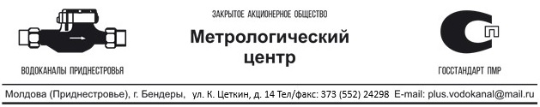21.08.2024г. № 362

Потенциальным поставщикам

**Запрос предоставления ценовой информации**

В соответствии с требованиями Закона Приднестровской Молдавской Республики от 08.11.2018г. № 318-3-VI «О Закупках в Приднестровской Молдавской Республике» для формирования начальной (максимальной) цены контракта просим предоставить информацию о стоимости, сроках и условиях поставки оборудования (товара) для нужд ЗАО «Метрологический центр» г. Бендеры .

Перечень оборудования указан в техническом задании.

Условие оплаты : 25% предоплаты в течении 5 рабочих дней с момента подписания контракта.

Условие поставки : в течении 30 календарных дней с момента платежа в 25% предоплаты.

Проведение данной процедуры сбора информации не влечет за собой возникновения каких-либо обязательств заказчика. При предоставлении предложений просим указывать срок действия цены за единицу товара и учесть сроки, условия поставки и оплаты .

Информацию просим направлять до 30.08.2024г на эл.адрес;

metrological.center@yandex.ru или [MetrologyZentrChief@mail.ru](mailto:MetrologyZentrChief@mail.ru) либо по факсу 0 (552) 24298.

Директор  А.В.Максютенко

Исп.Обручков С.Г.

778 27199